渭南市秦湘盐化实业有限责任公司年产13000吨氯酸钠/15000吨氯酸钾生产线项目环境影响评价公众参与说明

渭南秦湘盐化实业有限责任公司
二〇二五年五月

1概述
渭南秦湘盐化实业有限责任公司投资10000万元建设渭南市秦湘盐化实业有限责任公司年产13000吨氯酸钠/15000吨氯酸钾生产线项目。
为了项目建设各项工作的顺利进行，保障周边公众的利益，我单位在项目开展环境影响评价期间，根据《中华人民共和国环境影响评价法》和《环境影响评价公众参与办法》的相关要求，开展较为详细的公众参与活动，通过公众参与的调查研究，了解公众对该项目建设对周围居民生活环境影响的意见，使项目建设更加完善合理，最大程度减少项目建设对环境的影响。
在项目开展环境影响评价期间，我单位共进行3次信息公开，包括：首次环境影响评价信息公开情况、征求意见稿公示情况、报批前公开情况等。
公众参与期间，未收到公众反对项目建设的意见。

2首次环境影响评价信息公开情况

2.1公开内容及日期
项目首次环境影响评价信息公开时间为2024年11月25日，公开内容如下：
渭南秦湘盐化实业有限责任公司
年产10000吨氯酸钾生产线项目公众参与第一次公告
根据生态环境部令第4号《环境影响评价公众参与办法》规定，现对我单位“渭南秦湘盐化实业有限责任公司年产10000吨氯酸钾生产线项目”进行环境影响评价公众参与第一次公告，广泛征求公众意见。
公告内容如下：
一、建设项目名称及概要
项目名称：渭南秦湘盐化实业有限责任公司年产10000吨氯酸钾生产线项目
建设性质：新建
建设地点：位于陕西省渭南市经济开发区新材料产业聚集区
项目概况：项目总投资1亿元，占地26亩，建设10000吨/年氯酸钾产品（含中间产品5000吨氯酸钠）的生产线一条，甲类车间2座，循环水泵房1座，污水处理池、应急处理水池、控制、化验、消防泵房，危险化学品废物处理仓库一座，电解、复分解、干燥包装车间和配套办公、存储、环保等辅助设施。
二、建设单位名称及联系方式
建设单位：渭南秦湘盐化实业有限责任公司 联系人：李总
联系电话：133 5913 7777
三、环评单位名称及联系方式
环评单位：渭南华山环保科技发展有限责任公司 联系人：王工
联系电话：029-85414588 邮箱：846250714@qq.com
四、环境评价工作程序和主要工作内容
依据《中华人民共和国环境影响评价法》的规定，本项目需做环境影响评价，进行国家和地方有关环境保护的法律、法规与建设项目产业政策相容性分析，开展环境现状调查，并对项目实施后可能造成的环境影响进行分析、预测和评估，提出预防或者减轻不良环境影响的对策和措施，最终给出环境可行性评价结论。
五、公众意见表的网络链接
公众参与主要是请工程附近公众从环保角度对本工程发表自己的意见和建议。目的在于收集、征询工程所在评价区内公众对项目建设的意见、要求和建议，做好环境保护工作，并将公众意见归纳后呈环保行政主管部门，供审批项目时参考。
公众意见表的网络链接：关于发布《环境影响评价公众参与办法》配套文件的公告（公告2018年 第48号）
http://www.mee.gov.cn/xxgk2018/xxgk/xxgk01/201810/t20181024_665329.html
六、公众提出意见的主要方式和途径
公众可以通过以下方式对本项目的建设提出自己的意见和见解，并请留下自己的真实姓名、年龄、职业、联系方式，以便对您关心的问题和意见做出解释和说明。具体方式如下：
①填写公众参与意见表；
②给评价单位发电子邮件或打电话；
③给建设单位打电话。

渭南秦湘盐化实业有限责任公司
2024年11月24日

2.2公开方式

2.2.1网络
网络公开时间为2024年11月25日，在网络平台“全国建设项目环境信息公示平台”上进行公开，网址为：https://www.eiacloud.com/gs/detail/3?id=41125EmNrh
网络公示截图如下：
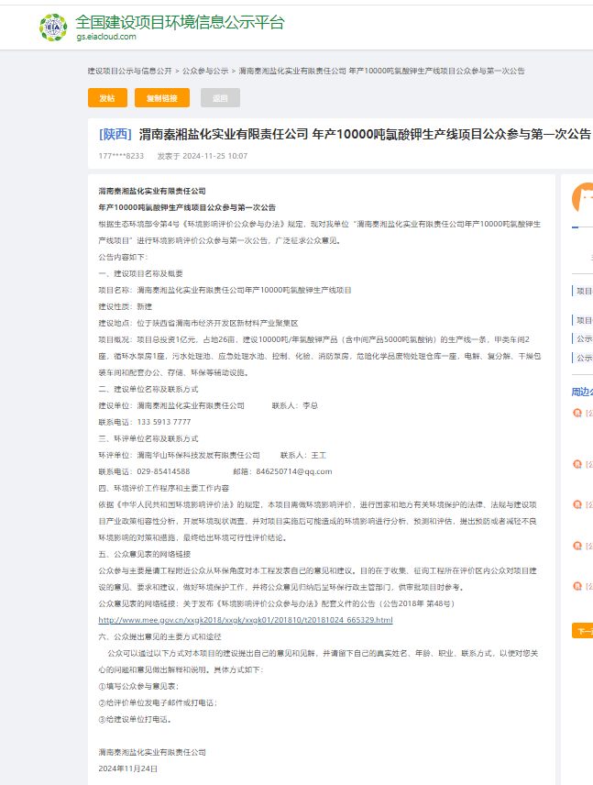

2.3公众意见情况
首次环境影响评价信息公开期间，未收到公众书面提交的公众意见表。

3征求意见稿公示情况

3.1公示内容及时限
项目征求意见稿公示时间为2025年2月28日~3月14日，公开内容如下：
渭南市秦湘盐化实业有限责任公司年产13000吨氯酸钠/15000吨氯酸钾生产线项目
环境影响报告书二次公示
根据《环境影响评价公参与办法》（生态环境部令第4号）的要求，现将《渭南市秦湘盐化实业有限责任公司年产13000吨氯酸钠/15000吨氯酸钾生产线项目环境影响报告书（征求意见稿）》有关信息进行公开，并征求广大公众的相关意见。其公示内容如下：
一、项目情况简介
项目名称：渭南市秦湘盐化实业有限责任公司年产13000吨氯酸钠/15000吨氯酸钾生产线项目
项目简介：本项目位于陕西省渭南市经开区新材料产业聚集区（蒲城高新技术产业开发区），拟建厂址中心坐标为东经109°36′27.93″，北纬34°53′17.10″。建设年产13000吨氯酸钠/15000吨氯酸钾的生产线一条，采购水处理设施、电气设备、消防设备、分析化验设备等，建设氯酸钾生产厂房、干燥包装厂房、中心化验室（质检中心）等。
2024年11月渭南秦湘盐化实业有限责任公司委托渭南华山环保科技发展有限责任公司编制了《渭南市秦湘盐化实业有限责任公司年产13000吨氯酸钠/15000吨氯酸钾生产线项目环境影响报告书》。
二、环境影响报告书征求意见稿全文的网络链接及查阅纸质版报告书的方式和途径
1、征求意见稿全文链接：
链接: https://pan.baidu.com/s/19rDcGy-vKlp6xalvrTWPuw
提取码: 1133
2、纸质版查阅地址：渭南华山环保科技发展有限责任公司
联系人：王工 联系电话：17791928233 邮箱：846250714@qq.com
三、征求公众意见的范围：
区域及周边范围内的有关单位和居民。
四、公众意见表的网络链接
http://www.mee.gov.cn/xxgk2018/xxgk/xxgk01/201810/t20181024_665329.html
五、提交公众意见表的方式和途径
如公众有意见，以信函、传真、电子邮件等方式，将下载填写的公众意见表提交建设单位。
通讯地址：渭南市临渭区杜华路南段朝阳公园西侧乐人溪
联系人：王工 联系电话：17791928233 邮箱：846250714@qq.com
六、公众提出意见的起止时间
本公示公开之日起10个工作日之内。

3.2公示方式

3.2.1网络
网络公开时间为2025年2月28日，在网络平台“今日陕西媒体平台”上进行公开，网址为：http://www.shaanxitoday.com/index.php?v=show&cid=37&id=29205。网络公示截图如下：
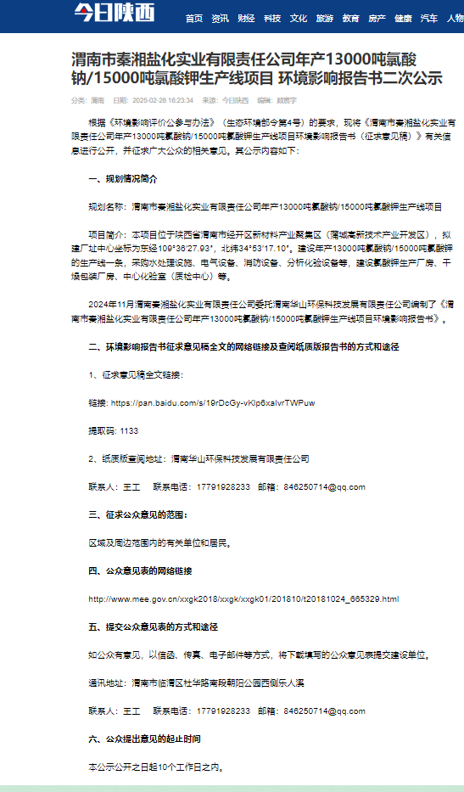

3.2.2报纸
报纸公示在《阳光报》上进行，共登报2次，时间分别为2025年3月3日和2025年3月4日。报纸公示照片如下：
2025年3月3日报纸照片
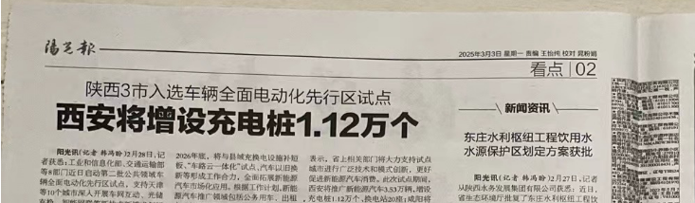

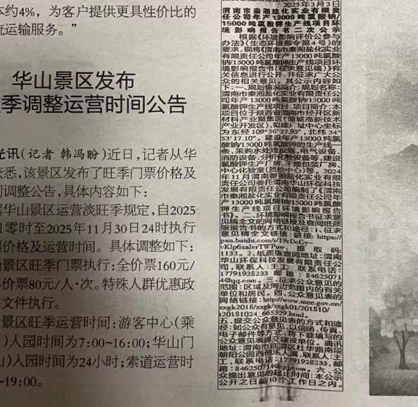
2025年3月4日报纸照片
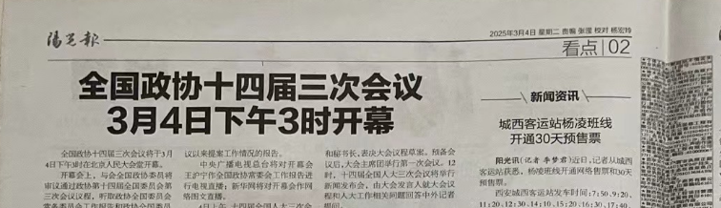
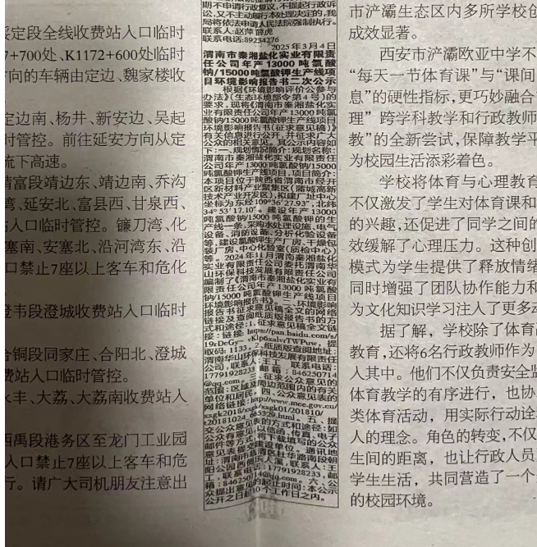

3.2.3张贴
在项目周边张贴了项目征求意见稿公示，张贴时间为2025年3月8日。张贴照片如下：
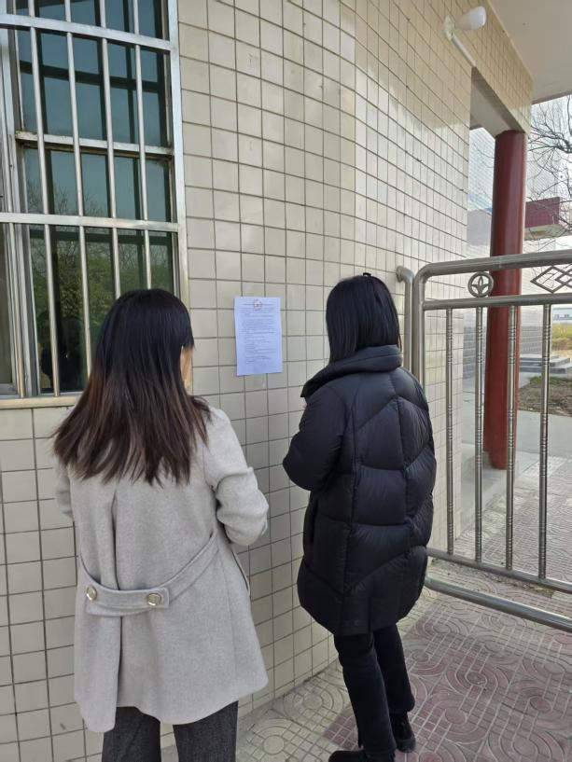 | 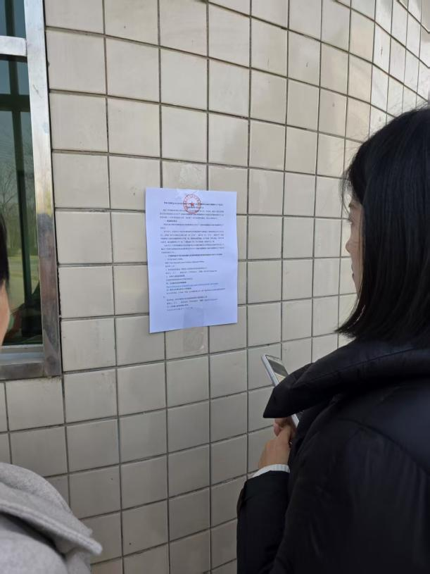

3.3查阅情况
项目征求意见稿纸质版查阅场所为渭南秦湘盐化实业有限责任公司，公示期间，未有公众到此查阅报告。

3.4公众提出意见情况
征求意见稿公示期间，未收到公众书面提交的公众意见表。

4其他公众参与情况
无。

5报批前公开情况

5.1公开内容及日期
在报批本项目环境影响报告书前，我单位于2025年5月14日对拟报批的本项目环境影响报告书进行了公开，公开内容不包含国家机密、商业秘密、个人隐私等依法不应公开的内容，符合《环境影响评价公众参与办法》（生态环境部令[2018]第4号）对报批前公开内容的要求。

5.2公开方式
本次公开选取在网络平台“今日陕西”媒体平台上进行公开，网址为：http://www.shaanxitoday.com/index.php?v=show&cid=37&id=29565。网络公示截图如下：
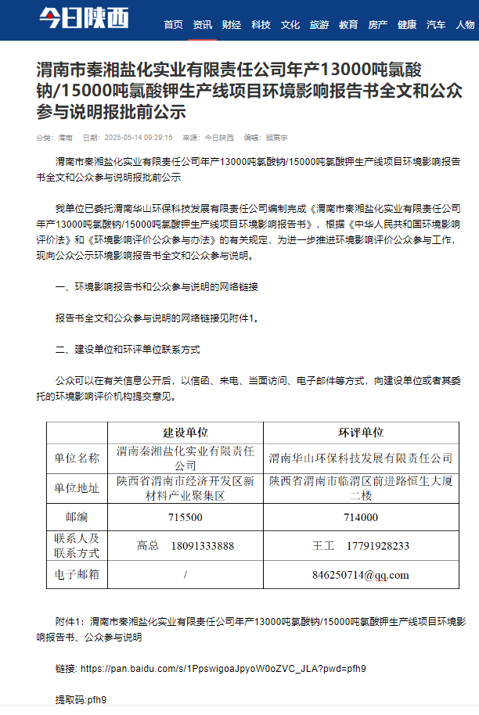

6公众意见处理情况

6.1公众意见概述和分析
开展公众参与期间，未收到公众书面提交的公众意见表。

6.2公众意见采纳情况
我单位注重对项目施工和运营过程产生的废气、废水、噪声和固废的治理。
并且已在环境影响报告书中落实对应内容，运营期废气治理措施方面：运行期的废气主要包括含酸性废气和粉尘，含酸性废气经碱吸收后由25m排气筒（DA001-DA003）排放，粉尘经布袋除尘+水喷淋后由25m排气筒（DA004）排放。对区域环境空气的不利影响较小，废气治理措施可行。
废水治理措施方面：运营期工艺废水回用生产中，不外排；设备清洗水回收后进入生产系统，不外排。项目纯水制备系统排水收集后，添加阻垢剂，回用于循环冷却系统补水，不外排。初期雨水经雨污切换装置排入厂区新建的初期雨水池暂存，及时暂存于储水罐中，然后分期分批回用至生产化盐用水。循环水温度约50℃~60℃，无有害杂质成分，由于循环冷却系统会定期补充的新鲜水有稀释作用，不考虑导致设备夹层、管道出现结垢现象，故本项目循环冷却水不外排。食堂废水通过厨房专用隔油设施预处理后，与化粪池预处理后的其他生活污水合并，经园区管网排入园区污水处理厂。
噪声治理措施方面：本项目主要噪声源为电机、冷动机、离心机、各类风机以及生产过程中一些机械转动设备等设备运行噪声，交通噪声等，对产生较大噪声的泵类设备采取基础减震、建筑物隔离等隔音措施，从源头上进行控制，设备选型尽可能选择低噪声设备，措施可行；
固废治理措施方面：运营期产生的固废主要有一般固废、危险废物以及生活垃圾。生活垃圾交由当地环卫部门统一清运处理。一般固废暂存于一般固废暂存间，综合利用；危废暂存于厂区危废暂存间，交有资质的单位处置；盐水除杂滤渣和电解盐泥鉴定前按照危险废物管理。在厂区危废暂存库内暂存，定期交由有资质单位进行处置。固体废物均能够得到合理化处置。

6.3公众意见未采纳情况
我单位对公众环境影响相关意见无未采纳情况。

7其他
我单位已将环境影响报告书编制过程中公众参与的相关原始资料（如网站公示、报纸等），存档备查。

8诚信承诺
我单位已按照《公参办法》要求，在本项目编制阶段开展了公众参与工作，并对公众参与说明内容的客观性、真实性及涉密情况作出承诺，具体见附件。
